 1. Чтобы успешно справиться с данным практическим заданием, вам необходимо выполнить как минимум задания 1-4 практики в теме 2.3 "Реляционные базы данных: PostgreSQL", но желательно сделать, конечно же, все.

2.     2. Теперь мы знакомы с гораздо большим перечнем операторов языка SQL и это дает нам дополнительные возможности для анализа данных. Выполните следующие запросы:

a.     Попробуйте вывести не просто самую высокую зарплату во всей команде, а вывести именно фамилию сотрудника с самой высокой зарплатой.

SELECT SUBSTRING(FuLLName FROM 1 for POSITION(' ' in FullName)) as LastName, Salary

FROM Employees

WHERE Salary = (SELECT MAX(Salary) FROM Employees)

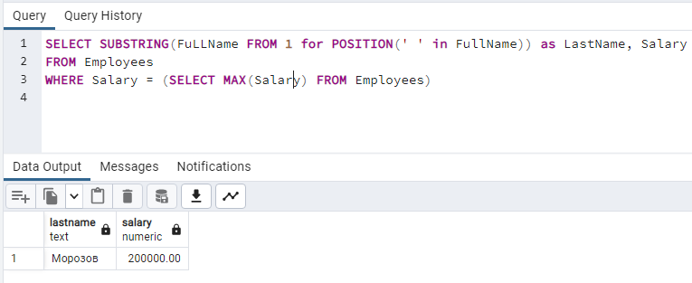

b.     Попробуйте вывести фамилии сотрудников в алфавитном порядке

SELECT SUBSTRING(FuLLName FROM 1 for POSITION(' ' in FullName)) as LastName

FROM Employees

ORDER BY FullName ASC

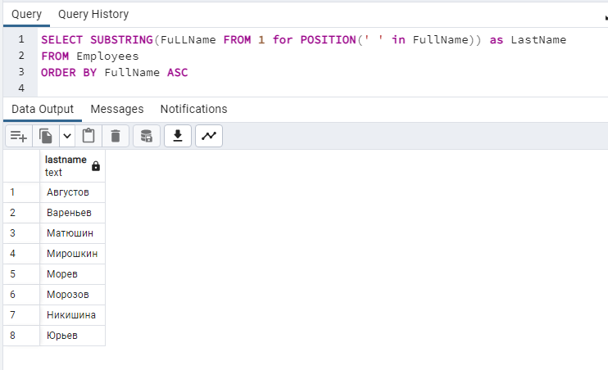

c.     Рассчитайте средний стаж для каждого уровня сотрудников

SELECT Grade, AVG(AGE('2022-11-08', FirstWorkingDay)) AS AvgWorkExperience

FROM Employees

GROUP BY Grade

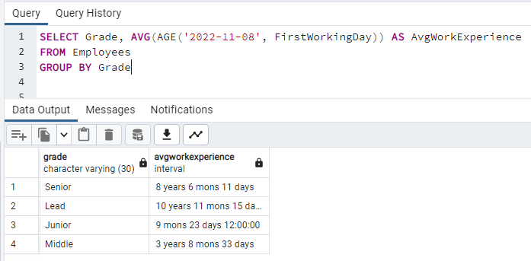

d.     Выведите фамилию сотрудника и название отдела, в котором он работает

SELECT SUBSTRING(FuLLName FROM 1 for POSITION(' ' in FullName)) as LastName, D.DepName

FROM Employees E

JOIN Departments D ON E.DepId = D.DepID

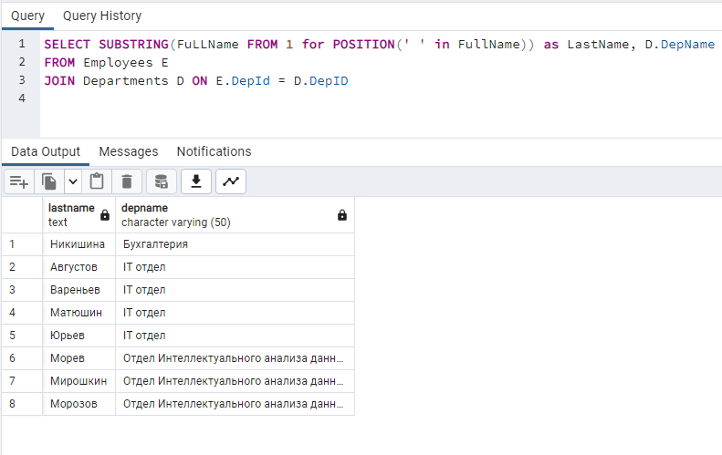

e.     Выведите название отдела и фамилию сотрудника с самой высокой зарплатой в данном отделе и саму зарплату также.

WITH new AS (SELECT d.depname, d.depid, MAX(salary) AS maxsalary FROM employees e

INNER JOIN departments d

ON e.depid = d.depid

GROUP BY d.depname, d.depid)

SELECT n.depname, em.fullname, n.maxsalary

FROM new n

INNER JOIN employees em

ON n.depid = em.depid AND n.maxsalary = em.salary

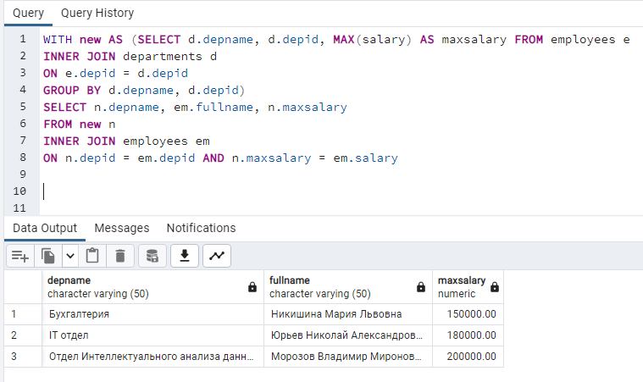

**f.**      **\*Выведите название отдела, сотрудники которого получат наибольшую премию по итогам года. Как рассчитать премию можно узнать в последнем задании предыдущей домашней работы**

**g.**    **\*Проиндексируйте зарплаты сотрудников с учетом коэффициента премии. Для сотрудников с коэффициентом премии больше 1.2 – размер индексации составит 20%, для сотрудников с коэффициентом премии от 1 до 1.2 размер индексации составит 10%. Для всех остальных сотрудников индексация не предусмотрена.**

**h.**    **\*\*\*По итогам индексации отдел финансов хочет получить следующий отчет: вам необходимо на уровень каждого отдела вывести следующую информацию:**

**i.**     **Название отдела**

**ii.**     **Фамилию руководителя**

**iii.**     **Количество сотрудников**

**iv.**     **Средний стаж**

**v.**     **Средний уровень зарплаты**

**vi.**     **Количество сотрудников уровня junior**

**vii.**     **Количество сотрудников уровня middle**

**viii.**     **Количество сотрудников уровня senior**

**ix.**     **Количество сотрудников уровня lead**

**x.**     **Общий размер оплаты труда всех сотрудников до индексации**

**xi.**     **Общий размер оплаты труда всех сотрудников после индексации**

**xii.**     **Общее количество оценок А**

**xiii.**     **Общее количество оценок B**

**xiv.**     **Общее количество оценок C**

**xv.**     **Общее количество оценок D**

**xvi.**     **Общее количество оценок Е**

**xvii.**     **Средний показатель коэффициента премии**

**xviii.**     **Общий размер премии.**

**xix.**     **Общую сумму зарплат(+ премии) до индексации**

**xx.**     **Общую сумму зарплат(+ премии) после индексации(премии не индексируются)**

**xxi.**     **Разницу в % между предыдущими двумя суммами(первая/вторая)**

**Задача со (*) - для обучающихся в группе 1Т ИД когорта Pro.**

**По итогам работы вам необходимо запушить код запросов к БД в отдельный репозиторий (github/gitlab) и приложить ссылку.**